Cahier des Charges

# Présentation

## Interlocuteurs

### Liste de mailing du groupe :

ppd17_coclust (at) googlegroups.com

### Chef de projet :

Guillaume THOMAS

### Equipe :

Simon Conejo

Pierre Grosjean

Nicolas Notari

Anaïs Rojbi

## Planning prévisionnel du projet

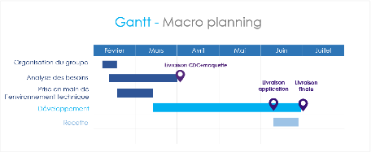

# Description globale du projet

## 2.1) Objectifs du projet

L’objectif du projet est de réaliser une IHM en python permettant de visualiser les résultats d’un traitement sur des données présentes dans des fichiers plats. Les données sont des ensembles de mots et de documents organisés en clusters.

Les résultats sont affichés sous forme de matrice et sont à visualiser sur des pages web générées dynamiquement avec bokeh.

La visualisation est interactive et doit afficher des données dynamiquement en fonction des besoins de l’utilisateur.

## 2.2) Destination du projet

Le projet est destiné à tout utilisateur qui souhaite visualiser des données présentées sous forme de cluster avec l’outil co-clust.

## 2.3) Présentation des solutions du marché

# Spécifications fonctionnelles

## 3.1) Contenu

## 3.2) Maquette fonctionnelle

## 3.3) Design

## 3.4) Technologie déployée

# Livrables

## 4.1) Planning

## 4.2) Liste des pièces à livrer

## 4.3) Droits d’auteur